KH-T04太阳能光伏并网发电系统实训装置
太阳能光伏发电有无限的太阳光资源，绿色、环保、低碳、无需资源分配等优点。在国家能源建设和储备中得到了广泛的应用。光伏并网发电，是当前全球最大规模利用太阳能资源发电的一种重要方式。并网发电，是将太阳能电池所发出的直流电通过逆变器转换成波形良好的交流电，直接向电网供电，无储能装置，运行可靠性和转换效率比较高，系统的建设和维护成本较低。我公司结合多年在新能源行业的研发和生产经验，特别推出了光伏并网系统实验室室，主要可以提供系统配套件，电池组件阵列、最大功率跟踪调节支架、方阵避雷汇流箱、并网逆变器、升压输变箱、计量监控通讯等。
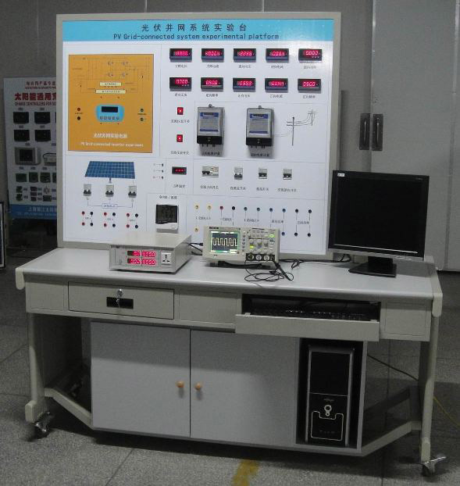
二、实验系统单元组成：
1、光伏阵列单元：
在院区修建约10平方米的平台，安装支架，铺设总峰值功率为0.6～12kW的光伏阵列。
在条件允许的情况下，光伏阵列选用三种不同类型的太阳能电池进行实验。
单晶硅太阳能电池，变换效率15～17%，厚度300um，黑色，硬质不可卷曲，拉制温度1400度。在光伏并网发电系统中得到普遍使用。
多晶硅太阳能电池，变换效率12～14%，厚度300um，深蓝色，硬质不可卷曲，拉制温度1000度。具有接近于单晶硅太阳电池的稳定性和较强的空间抗辐射性能，成本低于单晶硅太阳能电池。
非晶硅太阳能电池，变换效率6～10%，厚度1um，可卷曲，暗红色，生产温度200度，生产成本低，温度系数低，高温条件和弱光条件下，任然获得高功率输出。
2、逆变控制单元：系统根据实验的需要，通过开关单元的开和关，最多可以实现6台不同型号和产地的并网逆变器同时运行，配备同时并网通道，可满足对比实验和各种数据采集的需要。
3、开关控制单元：所有系统内外单元的引线经隔离开关接至各自的跳线端子上，在实验过程中，一旦发生漏电、短路、过流、过热情况，开关自动断开电源，起到保护仪器仪表和人身的安全。
4、方阵连接单元：示意接线面板上,最小单元的引线经隔离开关接至各自的跳线端子，根据实验的需要，可以用跳线自由地组合成不同开路电压（180～450VDC 和200～450VDC），峰值功率（600～1200W）的系统。
5、显示单元：直流电压、直流电流、交流电压、交流电流、频率、室内温度、湿度、时钟、当前发电功率、有功和无功功率、日发电量累计。
6、环境监测单元：系统配置1套环境监测仪，用来监测现场的环境情况。该装置由风速传感器、风向传感器、日照辐射表、测温探头、控制盒及支架组成。可测量环境温度、风速、风向和辐射强度等参数，通过RS485接口与并网监控装置工控机通讯。
7、并网监控单元：
监控装置包括监控主机、监控软件和显示设备。本系统采用高性能工业控制PC机作为系统的监控主机，配置光伏并网系统多机版监控软件，采用RS485通讯方式，可以实时获取所有并网逆变器的运行参数和工作数据，并对外提供以太网远程通讯接口。
工控机的性能特点：嵌入式低功耗C3系列处理器；带LCD/CRTVGA接口；以太网口；RS232通讯接口；配备RS485/RS232转接器;USB2.0；256M内存(可升级)；40G 笔记本硬盘(可升级)。
并网系统的网络版监控软件（SPS-PVNET）功能：实时显示电站的当前发电总功率、日总发电量、累计总发电量、累计CO2总减排量以及每天发电功率曲线图；可查看每台逆变器的运行参数，主要包括（但不限于）：直流电压、直流电流、交流电压、交流电流、逆变器机内温度、时钟、频率、当前发电功率、日发电量、累计发电量、累计CO2减排量、每天发电功率曲线图。
监控所有逆变器的运行状态，采用声光报警方式提示设备出现故障，可查看故障原因及故障时间，监控的故障信息至少包括：电网电压过高、电网电压过低、电网频率过高、电网频率过低、直流电压过高、逆变器过载、逆变器过热、逆变器短路、逆变器孤岛、DSP故障、通讯失败显示单元可采用液晶电视，具有非常好的展示效果。
8、 监控软件
集成环境监测功能，主要包括日照强度、风速、风向和环境温度。
监控主机同时提供对外的数据接口，即用户可以通过网络方式，异地实时查看整个电源系统的实时运行数据以及历史数据和故障数据。
可每隔5分钟存储一次电站实验所有运行数据，包括实时存储环境数据、故障数据等参数。
可连续存储20年以上的电站实验所有的运行数据和所有的故障纪录。
可提供中文和英文两种语言版本。
三、实验项目：
不同太阳能电池组件通过跳线，相互结合后能量转换的综合比较和实验，如何提高品质和信价比。
不同并网逆变器电路拓扑和调制方式的比较和实验，确定优化产品设计方案。
不同并网逆变器防孤岛保护方式的比较和实验，探讨新技术。
不同并网逆变器的最大功率跟踪控制方法的比较实验，探讨新方法。
方阵电子跟踪器与MPPT的有效结合和分离控制方法的比较实验，探讨新技术。
在不同天气和日照强度下并网逆变器电流的波形，谐波含有率实验。
与风力发电互补并网系统控制技术实验。
四、运行技术条件（单相输出/三相输出）：
1、光伏阵列输出电压180～450VDC
2、并网输出电压180～456VAC
3、并网频率范围47.8～51.2Hz
4、效率94.5%
5、功率因数>0.99
6、最大功率跟踪180～400VDC
7、通讯接口RS485
8、保护功能：防雷、极性反接、短路、漏电、过热、孤岛效应、过载保护、电网过欠压、电网过欠频保护、接地故障保护等。
9、工作环境：温度-20℃～50℃
10、相对湿度﹤90﹪（25℃）

